交通作業基金之國道公路建設管理基金110年度預算評估報告
交通作業基金-國道公路建設管理基金分預算(以下簡稱國道基金)110年度預算案編列業務收入318億9,628萬6千元，業務成本與費用136億6,447萬4千元，業務外收入6億7,446萬5千元，業務外費用32億573萬元，收支相抵後賸餘157億54萬7千元，較109年度預算賸餘增加11億2,878萬1千元(增幅7.75%)，主要係減少債務利息費用9億6,116萬1千元等所致。謹就國道基金110年度預算案評估如下：
四、新增辦理「國道1號五股交流道增設北入及北出匝道改善工程」，允宜審慎規劃加速推動之作業期程，並於施工期間妥為辦理減緩當地交通衝擊等事宜，以維用路人權益
國道基金110年度預算案於「固定資產建設改良擴充」新增編列專案計畫「國道1號五股交流道增設北入及北出匝道改善工程」經費1,849萬9千元。本工程建設計畫(以下簡稱本計畫)經行政院於109年6月23日核定，總經費15億4,946萬2千元(僅國道基金負擔部分)，期程自109年6月至114年10月，係規劃增設五股交流道跨越楓江路之北入及北出匝道，期紓解五股交流道周遭壅塞，並提升行車環境品質及行車安全等。經查：
(一)本計畫原核定於114年10月完成新設匝道工程之驗收作業，惟行政院期以113年中通車為目標，允宜妥適規劃相關作業期程
1.本計畫係由新北市政府辦理用地取得：依據交通部訂定之「高速公路增設及改善交流道設置原則」規定，增設或改善交流道之先決條件包括地方政府應全額負擔用地費及辦理用地取得相關作業，並至少負擔12%以上之總建設經費(用地費及工程費合計)。本計畫係依前開規定辦理，相關經費由國道基金及新北市政府共同支應，預估總建設經費20億3,792萬5千元，其中國道基金負擔全額工程費15億4,946萬2千元(占76.03%)，另由新北市政府負擔全額用地費4億8,846萬3千元(占23.97%)，並辦理用地取得相關作業。
2.本計畫之辦理期程：依本計畫(核定本)說明，其建設期程係於108年5月上旬開始進行規劃設計，預計於110年12月底完成用地取得，並於114年4月與10月分別完成新設匝道工程及驗收作業(詳圖1)。
圖1 國道1號五股交流道增設北入及北出匝道改善工程建設計畫之建設期程
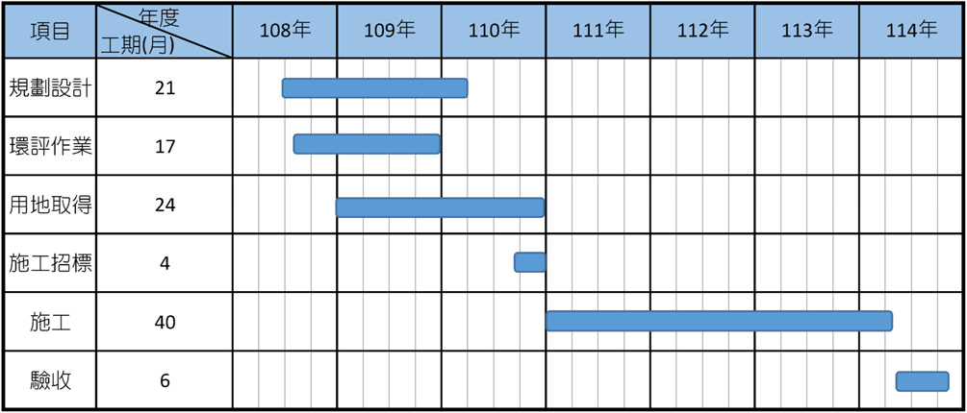

資料來源：國道1號五股交流道增設北入及北出匝道改善工程建設計畫(核定本)，第5-1頁。
3.行政院指示本計畫增設匝道以113年中通車為目標：依行政院109年6月23日核定函說明二：「下列事項，併請照辦：(一)本計畫後續請協同新北市政府及早規劃用地取得，以縮短期程；併請督導所屬加速推動本案，增設匝道以113年中通車為目標。…。」
是以，本計畫原預計於110年底由新北市政府完成用地取得，並於114年10月完成新設匝道工程驗收作業，惟行政院核定函之併請辦理事項係以113年中通車為目標，除洽商新北市政府及早規劃用地取得外，允宜妥慎規劃相關作業之執行期程，以維持工程安全之前提下，適時配合調整修訂計畫期程。
(二)本計畫總工程建造經費較原核定可行性評估報告所匡經費增加8.41億元，允宜確實辦理減少交通衝擊等相關作業事宜，以維用路人權益
1.本計畫總工程建造經費增加8.41億元：行政院前於108年3月5日核即核定本工程之可行性評估成果，原匡列工程建造經費7億874萬元，惟本(建設)計畫核定之工程建造經費15億4,946萬2千元，較原匡列經費增加8億4,072萬2千元(增幅118.62%)。依據本計畫說明，主要係為縮短工期與減少交通衝擊而改變落墩位置及橋柱材質等，暨施工道路地下管線繁多，增加施工階段不確定工項及臨時交通維持等經費所致。
2.考量本案交流道與主要聯絡道所在區位係負擔五股、泰山及新莊地區之主要交通動線，每日進出車流量甚多，又本計畫已大幅增加相關經費，允宜於施工期間確實辦理交通維持、管線遷移及降低交通衝擊等相關事宜，俾維用路人權益。
綜上，國道基金110年度預算案新增編列國道1號五股交流道增設北入及北出匝道改善工程經費1,849萬9千元。本計畫原預計於114年10月完成新設匝道工程之驗收作業，惟行政院期以113年中通車為目標，允宜以維持工程安全之前提下，妥慎規劃加速推動相關作業之執行期程，並適時配合調整修正計畫期程。另為縮短工期、減少交通衝擊及辦理管線遷移等，本計畫總工程建造經費已較原核定可行性評估報告所匡經費增加8.41億元，允宜確實辦理相關作業事宜，以維用路人權益。
(分機：1937叢宏安)

資料來源：國道基金110年度預算案第2-9至2-10頁。本計畫總經費包括108及109年度於「一般建築及設備計畫」項下編列規劃設計費1,160萬5千元。另詢據國道基金說明，本計畫基本設計成果業於109年10月中旬報工程會審議中，未來計畫總經費將依該會審議結果配合調整。
資料來源：國道基金110年度預算案第2-9頁。詢據國道基金說明，該基金係以行政院核定建設計畫之日期作為計畫起始日，建設計畫核定前辦理之規劃設計等作業視為前期作業，先編列於一般建築及設備計畫項下，俟建設計畫核定後始移列專案計畫。
資料來源：本計畫(核定本)第5章期程與資源需求5.1計畫期程。
資料來源：行政院109年6月23日院臺交字第1090014560號函。

